МИНОБРНАУКИ РОССИИ
федеральное государственное бюджетное образовательное учреждение высшего образования
«ИВАНОВСКИЙ ГОСУДАРСТВЕННЫЙ ЭНЕРГЕТИЧЕСКИЙ УНИВЕРСИТЕТ ИМЕНИ В.И. ЛЕНИНА»
Факультет информатики и вычислительной техники
Кафедра информационных технологий
Направление подготовки (специальность) ‒ 09.04.03 «Прикладная информатика»
Направленность (профиль) образовательной программы ‒ «Прикладная информатика в социально-экономических системах»

Отчёт по лабораторной работе №2
По дисциплине «Управление проектами»

Обучающийся:
студент гр. 2-45м Е.Р. Ситников
(подпись)
Проверяющий:
П.В. Буйлов
(подпись)

Иваново, 2025 г.
Задание

Исходные данные: созданный аккаунт и чужой репозиторий на Github
- Создать ответвление чужого проекта;
- Клонировать репозиторий в локальную ветку;
- Добавить файлы репозитория в список отслеживаемых;
- Изменить файлы проекта;
- Выполнить коммит проекта;
- Сохранить изменения на Github;
- Создать запрос на слияние локальной ветки с исходным репозиторием.

Результат выполнения работы

Исходные данные: созданный аккаунт и репозиторий на Github, автором которого является другой пользователь (рисунок 1). Имеются файлы с описанием репозитория «README.md» и текстовый файл «Readme.txt».

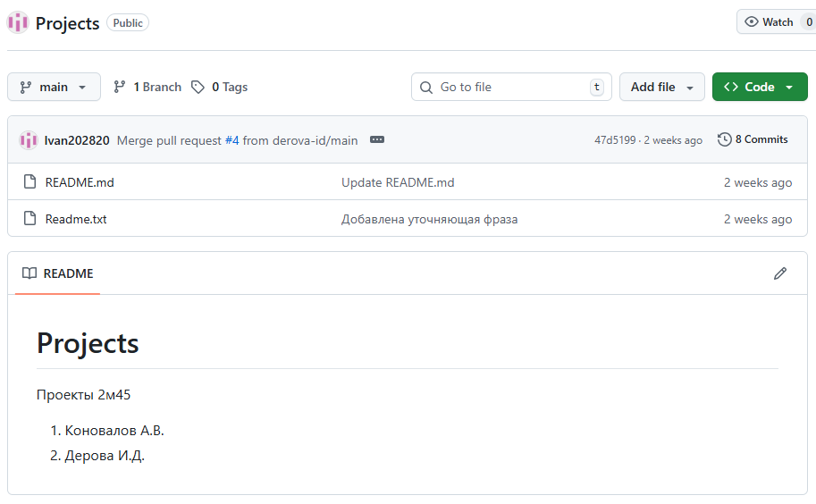
Рисунок 1 – Оригинальный репозиторий на Github

- Создаём ответвление чужого проекта. Для этого используется функция «fork», которая создаёт в профиле копию проекта (рисунок 2).

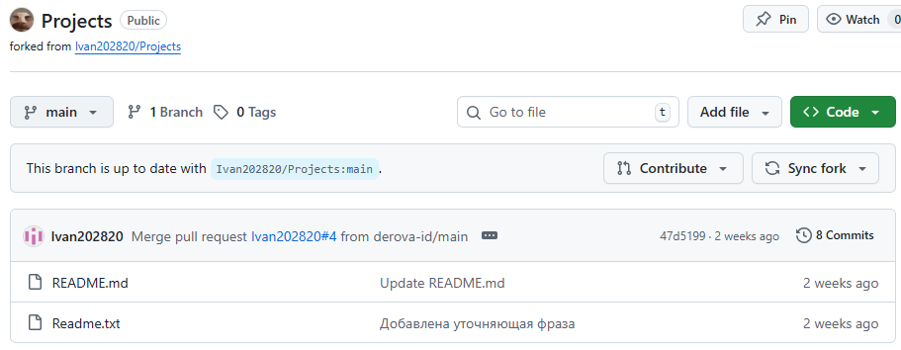
Рисунок 2 – «Форк» репозитория на Github

- Клонируем репозиторий в локальную ветку. Для этого переходим в выбранную нами папку для репозитория («cd») и выполняем клонирование («git clone») (рисунок 3). Далее проверяем статус репозитория командой «git status» (рисунок 4).

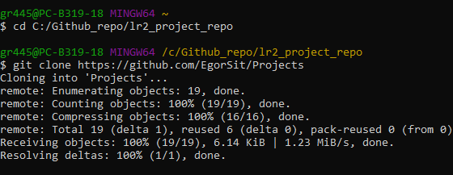
Рисунок 3 – Клонирование репозитория с Github на локальное устройство

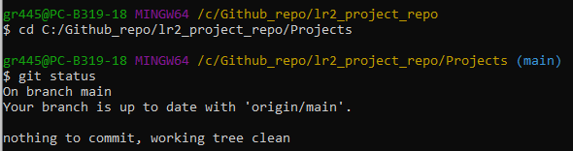
Рисунок 4 – Вход в локальный репозиторий и проверка статуса

- Добавляем файлы репозитория в список отслеживаемых. Для этого используем команду «git add» (рисунок 5) .

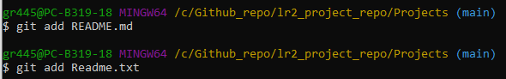
Рисунок 5 – Добавление файлов в список отслеживаемых

- Изменяем файлы проекта. Выполним изменение файла «README.md» (рисунки 6, 7).

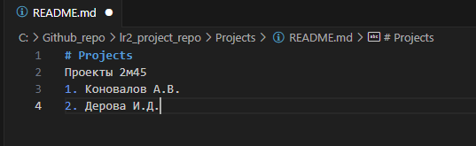
Рисунок 6 – Исходный файл «README.md»

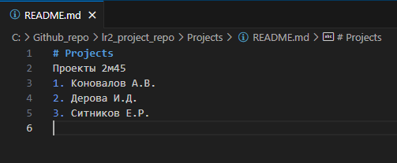
Рисунок 7 – Отредактированный файл «README.md»

- Выполним коммит проекта. Для сохранения изменений в репозитории используем команды «git add» и «git commit» (рисунки 8, 9).

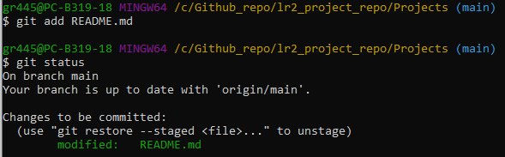
Рисунок 8 – Использование git add и git status

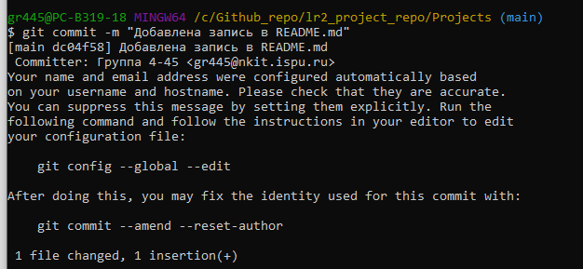
Рисунок 9 – Использование git commit

- Сохраняем изменения на Github. Для сохранения изменений в облачном репозитории Github используем команду «git push» (рисунок 10). Изменения репозитория в Github совпадают с нашими изменениями в пункте 4 (рисунок 11).

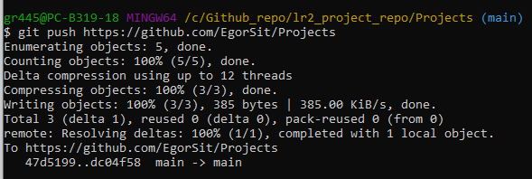
Рисунок 10 – Использование git push

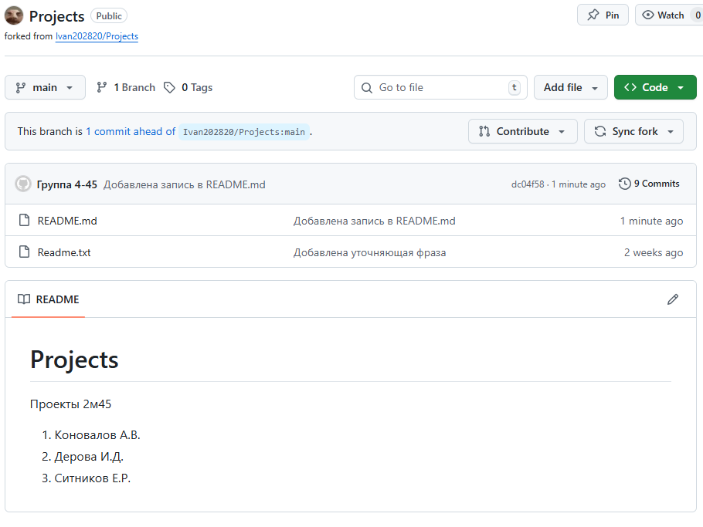
Рисунок 11 – Репозиторий, загруженный обратно на Github

- Создаём запрос на слияние локальной ветки с исходным репозиторием. Так как репозиторий принадлежит другому автору, то для глобального изменения проекта требуется выполнить слияние. Прежде всего, отправим запрос на слияние с нашей собственной страницы проекта (рисунки 12, 13). По отправленному запросу можно смотреть статус (рисунок 14), также можно посмотреть изменения в репозитории уже на Github (рисунок 15). Когда владелец репозитория примет слияние, статус запроса изменится.

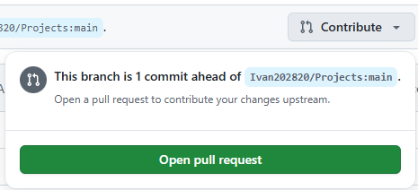
Рисунок 12 – Кнопка создания запроса на коммит в чужом проекте

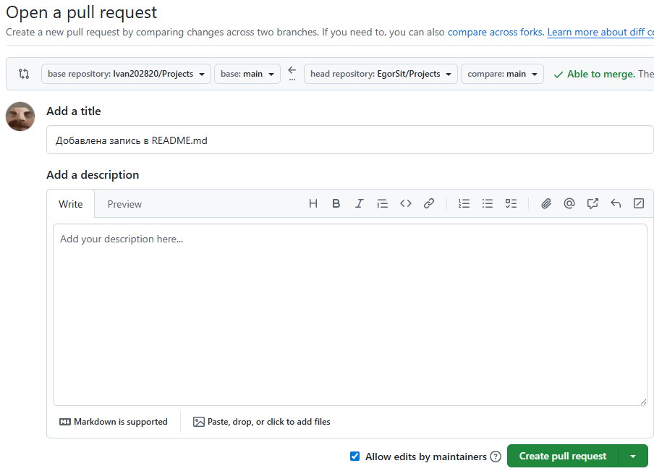
Рисунок 13 – Форма создания запроса на слияние

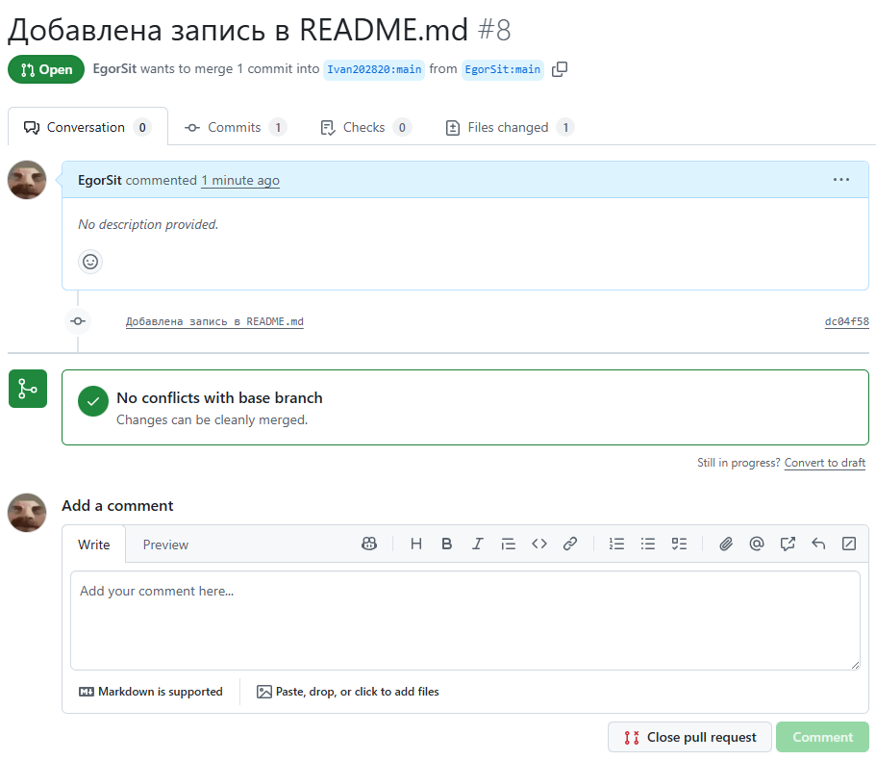
Рисунок 14 – Статус запроса на слияние

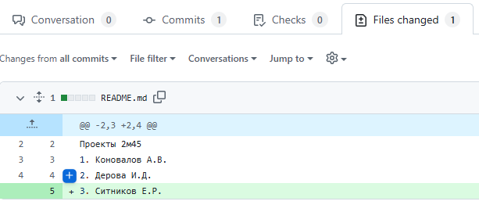
Рисунок 15 – Изменения в файле «README.md» репозитория на Github

Вывод

Таким образом, в ходе выполнения данной работы была реализована полная итерация процесса взаимодействия с репозиторием Github, владельцем которго является другой пользователь. Полученные умения позволят в дальнейшем взаимодействовать в системе Github с чужими проектами в качестве исполнителя.

